Presseinformation

Top Arbeitgeber der Bauindustrie
- Köster bei Focus Business und Stern ausgezeichnet
- Mitarbeitende wählen Osnabrücker Bauunternehmen Köster zum Top-Arbeitgeber
- Köster für Mitarbeiterorientierung ausgezeichnet

Osnabrück, 18. Februar 2020

Das Wirtschaftsmagazin Focus Business hat in einer Studie die Zufriedenheit von Mitarbeitenden ausgewertet. Aus der Bestenliste geht hervor, dass das Bauunternehmen Köster zu den attraktivsten Arbeitgebern Deutschlands zählt. Eine vergleichbare Studie des Nachrichtenmagazins Stern kam im Januar 2020 zu einem ähnlichen Ergebnis. Der Osnabrücker Bau-Komplettanbieter landete bei Focus Business auf Platz drei unter den mittelgroßen Unternehmen in der Kategorie „Baugewerbe und Architektur“. Im Stern-Ranking erzielte das Unternehmen in der Sparte „Bau“ den sechsten Platz.

Bei der Erhebung setzten die Wochenmagazine unterschiedliche Methoden ein. Focus Business bewertete die Zufriedenheit anhand von Unternehmensprofilen auf der Internet-Plattform Kununu. Das Magazin Stern kooperierte mit dem Marktforschungsunternehmen Statista und legte Wert auf die Weiterempfehlungsquote. Für Georg Vieser, Bereichsleiter Personal bei Köster, unterstreichen die Platzierungen die hohe Attraktivität des Unternehmens für Mitarbeitende: „Die jüngsten Auszeichnungen durch unsere Mitarbeitenden zeigen, dass wir einer der attraktivsten Arbeitgeber der deutschen Bauwirtschaft sind“, erklärt er. „Wir sind der festen Überzeugung, dass die Zufriedenheit unserer inzwischen mehr als 2.000 Mitarbeitenden auf den Unternehmenserfolg einzahlt und wir werden unsere Aktivitäten weiter ausbauen.“

Der Fachkräftebedarf für Bauunternehmen ist weiter hoch. Für 2020 rechnen der Hauptverband der Deutschen Bauindustrie und der Zentralverband Deutsches Baugewerbe mit einem Umsatzwachstum im Bauhauptgewerbe von 5,5 Prozent auf insgesamt 145 Mrd. Euro. Vor allem für Anbieter mit einem breiten Leistungsportfolio und einem hohen technischen Anspruch spielt die Gewinnung, Bindung und Weiterentwicklung von qualifizierten Fachkräften eine wesentliche Rolle. Um die anhaltend hohe Nachfrage nach maßgeschneiderten Baulösungen bedienen zu können, habe Köster im Jahr 2019 mehr als 200 neue Mitarbeitende gewinnen können, erklärt Vieser. „Die Gewinnung kompetenter Kolleginnen und Kollegen und vor allem die dezidierte Weiterbildung sind der Grundstein für maßgeschneiderte Bauwerke und für zufriedene Kunden“, so der Bereichsleiter.

Aus diesem Grund sei die Zahl der Seminare der internen Akademie der Köster-Gruppe im vergangenen Jahr auf über 150 Angebote gestiegen. Rund 4.000 Teilnehmerinnen und Teilnehmer nutzten den Unternehmensangaben zufolge an 380 Seminartagen die Möglichkeit zur Weiterbildung.

Nach eigenen Angaben analysierte Focus Business für die Studie mehr als 900.000 Unternehmensprofile und rund vier Millionen Bewertungen von Arbeitnehmern auf der Plattform Kununu. Das Magazin Stern verweist auf die Urteile von mehr als 45.000 Beschäftigten über ein Online-Access-Panel.

(2.759 Zeichen)

Über die Köster-Gruppe

Die Köster-Gruppe ist deutschlandweit ein führender Anbieter der Bauindustrie im Hoch- und Tiefbau sowie Tunnelbau. Das Leistungsspektrum reicht von der individuellen Planung bis zur schlüsselfertigen Erstellung. Partnerschaftlich, kompetent und lösungsorientiert werden maßgeschneidert Bauvorhaben über ein Netz von bundesweit 20 Niederlassungen und sechs Kompetenz-Centern realisiert. Mit mehr als 2.000 Mitarbeiter/innen erzielte die Köster-Gruppe 2019 einen Umsatz von 1,3 Mrd. Euro. Das im Jahr 1938 durch Heinrich Köster gegründete Unternehmen ist im Besitz der Familie Köster. Der Firmensitz der Unternehmensgruppe befindet sich in Osnabrück.

Pressebilder zum Herunterladen

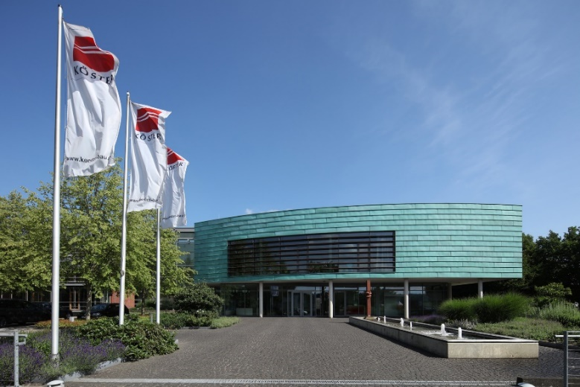
Die Köster-Gruppe mit Hauptsitz in Osnabrück (Foto) erbringt als
Bau-Komplettanbieter maßgeschneiderte Baulösungen von der Planung bis zur schlüsselfertigen Erstellung im Hoch- und Tiefbau sowie im Tunnelbau. Unternehmensangaben zufolge erzielte die Gruppe 2019 rund 1,30 Mrd. Euro.
Bildquelle: Köster GmbH

Bild-Download: https://bit.ly/2uPkAbO

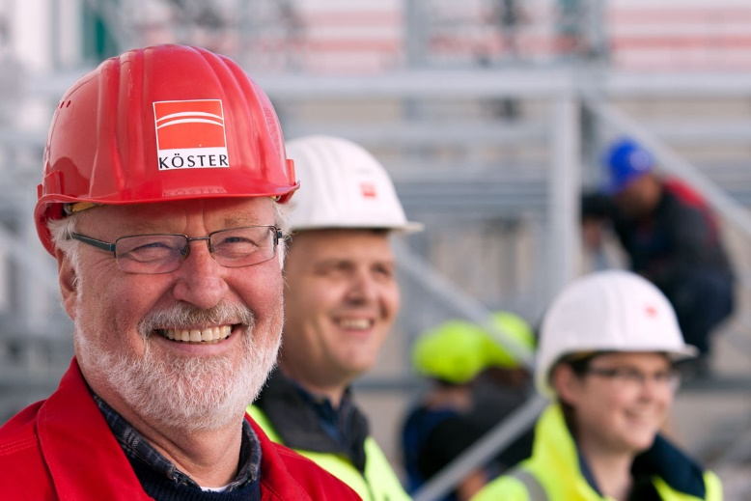

Mit mehr als 2.000 Mitarbeitenden zählt Köster zu den führenden Familienunternehmen der Bauindustrie. Die Mitarbeitenden haben den Osnabrücker Bau-Komplettanbieter zum wiederholten Mal zu einem der attraktivsten Arbeitgeber in der Bauindustrie gekürt.

Bildquelle: Köster GmbH

Bild-Download: http://bit.ly/37t91bG

Kontakt für Redaktionsanfragen
Björn Plantholt
PR und Kommunikation, Köster GmbH
Tel.: +49 541 998 2224
Bjoern.Plantholt@koester-bau.de

